В системе предоставляется возможность выдачи результатов пациентам на различных бланках. Бланки результатов поставляются вместе с методиками, однако у лаборатории может возникнуть необходимость внести изменения в стандартный бланк результатов, например, поместить на него верхний колонтитул, в котором будут располагаться наименование лаборатории, её реквизиты и логотип. Система предоставляет возможность добавить некоторые элементы на бланк результатов.
Изменение бланков результатов доступно только пользователям с правами доступа «администратор». Для изменения бланка печати результатов администратор должен перейти на закладку «Администрирование» главного меню системы и выбрать элемент «Методики», после чего система отобразит список методик (см. рис. …)

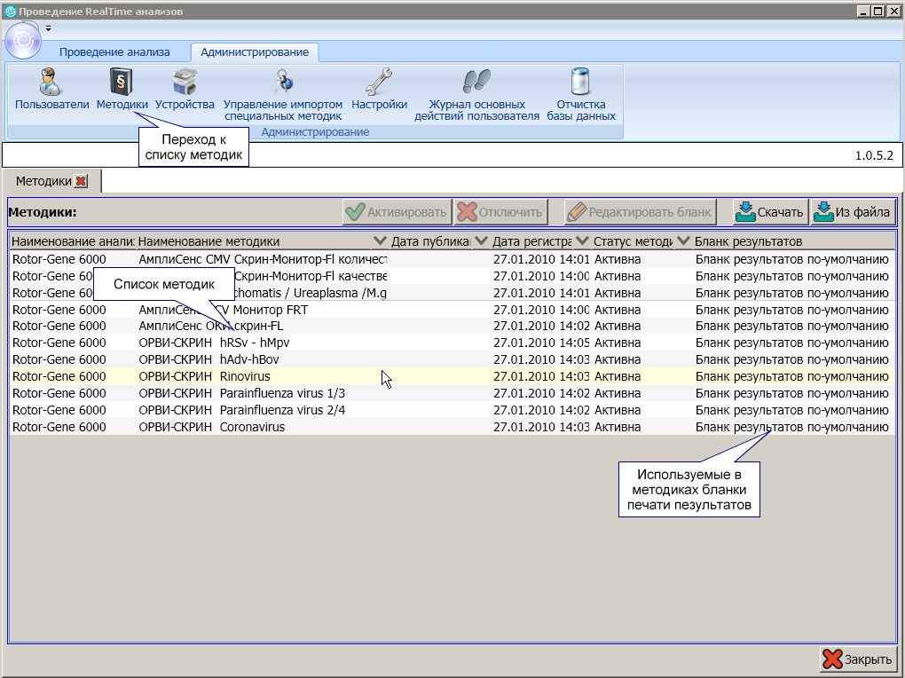
Рисунок … Список методик.

В последнем столбце списка отображаются названия шаблонов бланков результатов, использующихся для методик. Над списком находится кнопка «Редактировать бланк». Если в списке не выбрана ни одна методика, кнопка остается неактивной. Для редактирования бланка результатов администратор должен выбрать методику, бланк которой будет редактироваться. После выбора кнопка «Редактировать бланк» станет активна (см. рис….)

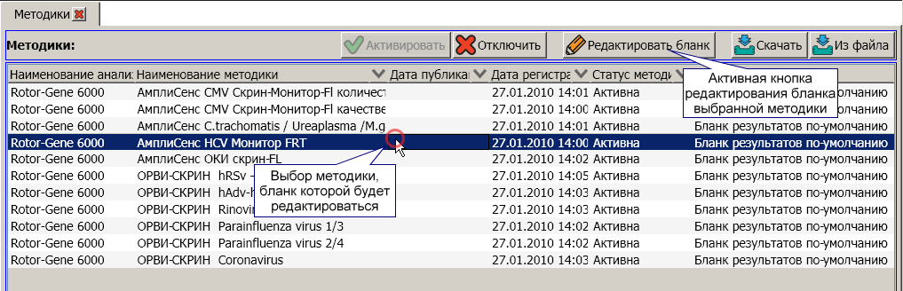
Рисунок …. Выбор методики, бланк которой будет редактироваться.

При нажатии кнопки «Редактировать бланк» если выбран бланк результатов «по-умолчанию», система выдаст администратору сообщение (см. рис. …).

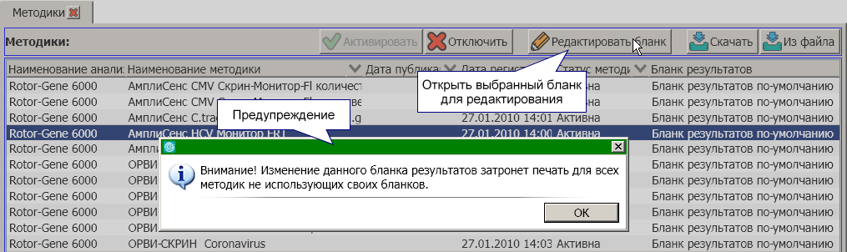
Рисунок … Предупреждение о групповом изменении.

После закрытия диалогового окна система запустит приложение для редактирования бланков результатов (см. рис….).

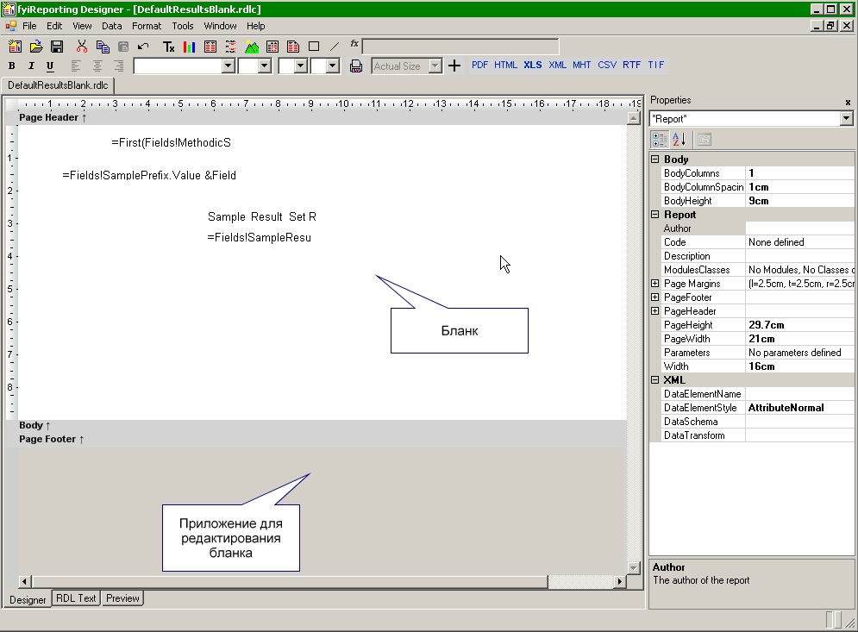
Рисунок … Приложение для редактирования бланка результатов.

В верхней части приложения расположено меню и элементы быстрого доступа к функциям приложения. В правой части приложения расположен список параметров текущего бланка. В центральной части расположен сам бланк. Каждая страница бланка может состоять из трех частей: тела бланка, верхнего и нижнего колонтитула (см. рис….). По умолчанию все пространство бланка занимает тело бланка, в котором расположены соответствующие данные о результатах. Для помещения на бланк реквизитов лаборатории и её логотипа рекомендуется использовать верхний колонтитул.

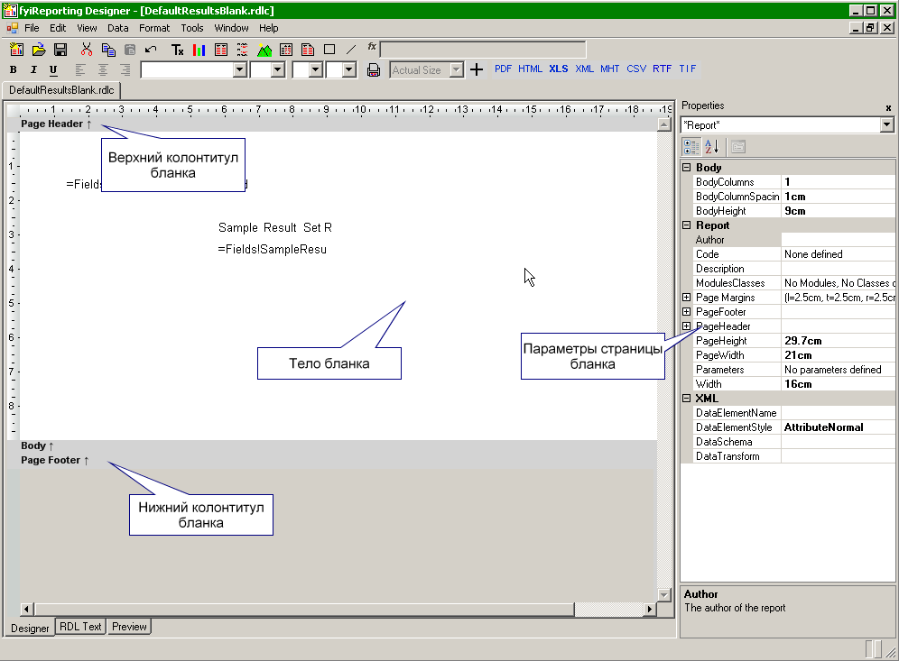
Рисунок …. Структура страницы бланка.

Перед созданием колонтитула рекомендуется проверить и настроить отображение колонтитулов. Для этого необходимо на бланке на разделителе верхнего колонтитула (Page Header) с помощью щелчка правой кнопкой мыши вызвать выпадающее меню и в нем выбрать пункт свойств «Properties» (см. рис. …)

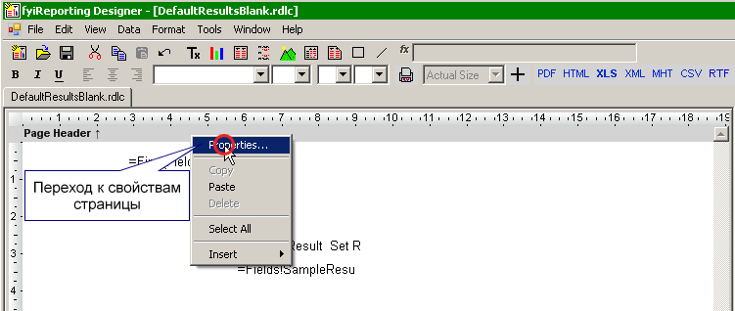
Рисунок …. Переход к просмотру и редактированию свойств.

Система отобразит форму редактирования свойств бланка (см. рис. …).
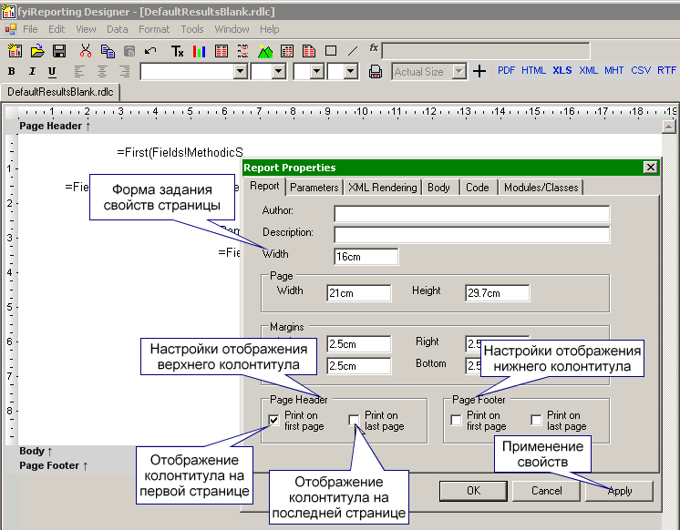
Рисунок … Форма редактирования свойств бланка.

На первой закладке (Report) формы в нижней части расположены флаги отображения верхнего и нижнего колонтитула на первой и последней странице. Если флаги выставлены – колонтитулы будут отображаться на соответствующих страницах. Необходимо убедиться что все необходимые флаги отображения колонтитулов выставлены. Если каких-либо флагов не хватает, необходимо в соответствующие поля выставить флаги и нажать кнопку применения настроек (Apply) или завершения работы с сохранением изменений (OK) в правом нижнем углу формы.

Для формирования верхнего колонтитула необходимо определить его размеры на бланке. Для этого необходимо удерживая на разделителе верхнего колонтитула (Page Header) нажатой левую кнопку мыши перетащить разделитель на необходимое расстояние от верхнего края страницы (см. рис. ….)

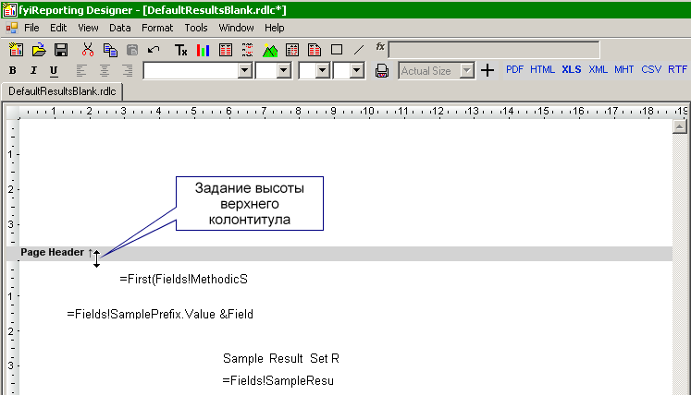
Рисунок …. Задание размера верхнего колонтитула.

Для размещения текста на бланке ( в том числе и в верхнем колонтитуле) необходимо в меню редактора бланков выбрать элемент «Вставка текста» (см. рис. …).

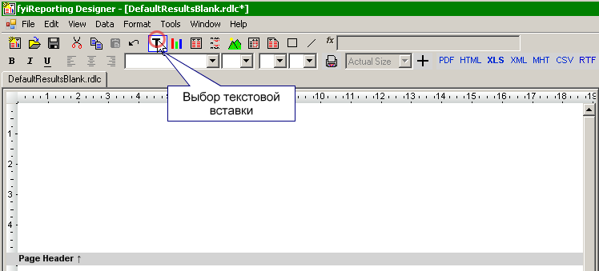
Рисунок … Выбор меню «Вставка текста».

Далее переведя курсор на необходимое место верхнего колонтитула, необходимо щелкнуть левой кнопкой мыши, после чего в указанном месте редактор отобразит прямоугольник границ текстовой вставки (см. рис. …). Текстовый блок можно перемещать по странице удерживая нажатой левую кнопку мыши.
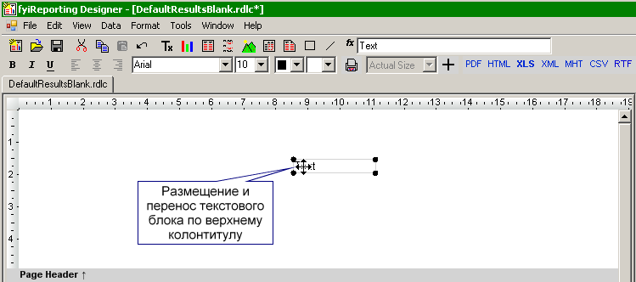
Рисунок … Размещение текстовой вставки на странице.

Для ввода текста и его форматирования предназначены элементы верхнего меню редактора (см. рис. …)

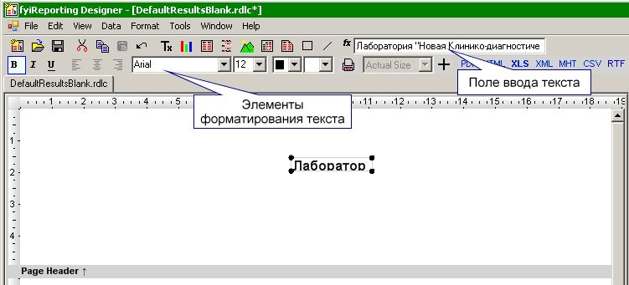
Рисунок … Элементы ввода и форматирования текста.

Размер текстового блока на бланке можно изменять путем увеличения границ перетаскиванием угловых точек блока на необходимое расстояние удерживая нажатой левую кнопку мыши (см. рис. …).

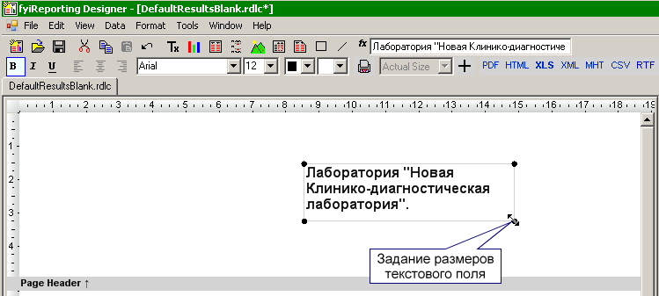
Рисунок … Задание и изменение размеров текстового блока.

Для размещения на бланке изображений необходимо предварительно загрузить изображения в редактор. Для загрузки изображений в редактор необходимо в главном меню редактора выбрать пункт «Data» и в открывшемся меню пункт «Embedded images…» (см. рис. …)

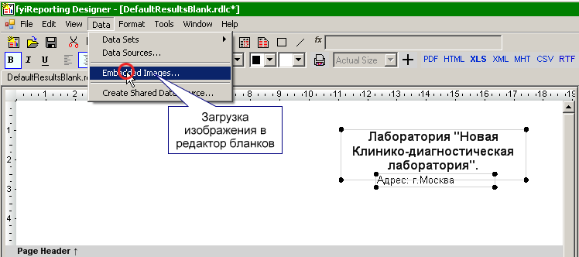
Рисунок … Переход к загрузке изображений в редактор.

В открывшейся форме работы с загруженными изображениями (см. рис. ….) необходимо нажать кнопку «Import» и в появившемся стандартном диалоговом окне открытия файла выбрать файл, содержащий необходимое изображение. После загрузки на форме появится загруженное изображение в режиме предпросмотра.
Так же в правой части формы расположен список загруженных изображений, в котором можно выделить любое изображением нажав кнопку «Remove» удалить его из редактора.

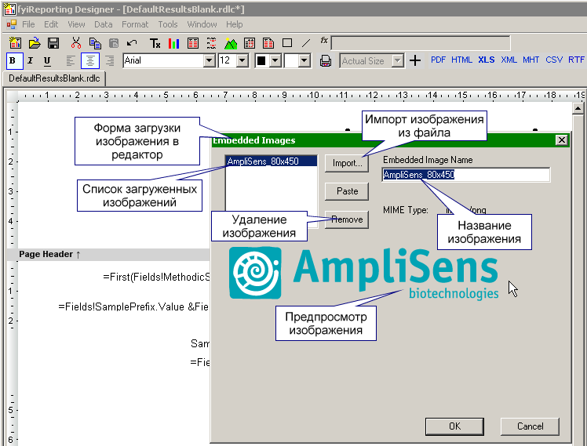
Рисунок … Форма работы с загружаемыми изображениями.

Для размещения загруженного в редактор изображения на странице необходимо выбрать элемент «Вставка изображения» (см. рис. …) после чего перевести курсор на желаемое место на страницу бланка (верхнего колонтитула) и щелчком левой кнопкой мыши разместить изображение в указанном месте (см. рис. …)

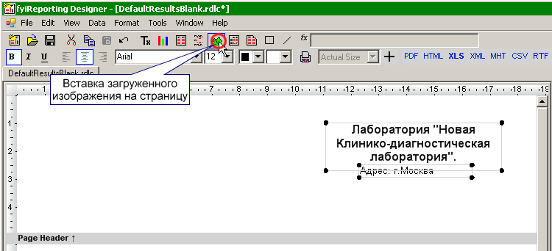
Рисунок … Переход к вставке изображения на страницу бланка.

При размещении изображения на странице редактор автоматически откроет форму задания свойств изображения (см. рис. …)
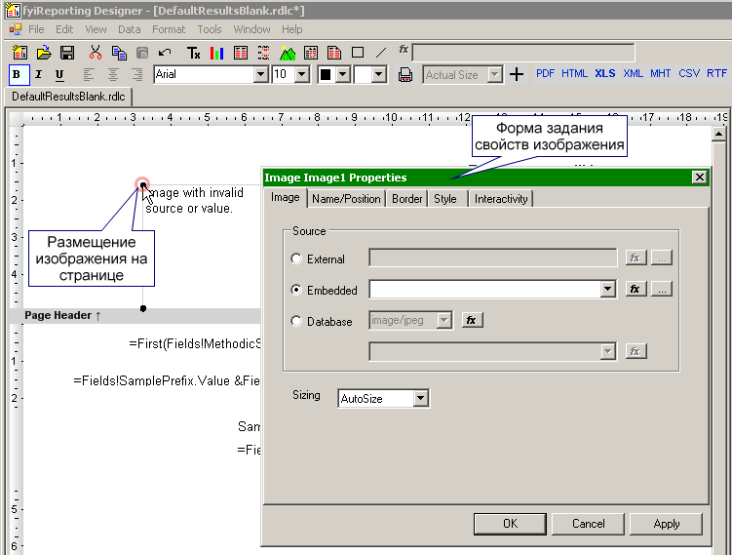
Рисунок … Размещение изображения и форма задания свойств изображения.

В открывшейся форме задания свойств изображения администратор может выбрать из выпадающего списка загруженных в редактор изображений то, которое необходимо разместить на странице (см. рис. …) .

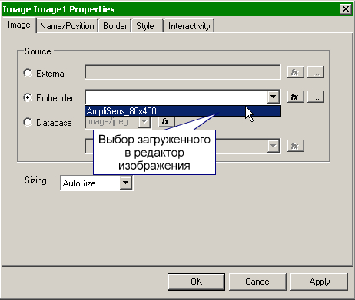
Рисунок … Выбор изображения из загруженных в редактор.

После выбора изображения можно закрыть форму, нажав «OK» в правом нижнем углу. Изображение появится на странице бланка (см. рис. …).
Изображение можно перемещать по странице и изменять его размеры аналогично текстовому блоку.
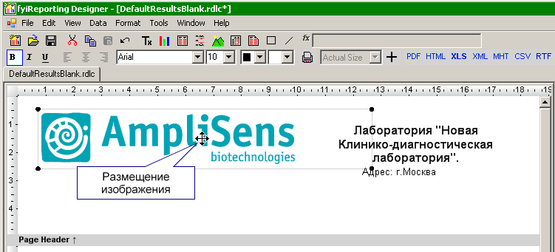
Рисунок … Размещение изображения на странице бланка.

Для сохранения произведенных в бланке изменений необходимо нажать «Сохранить» в меню редактора (см. рис. ….)
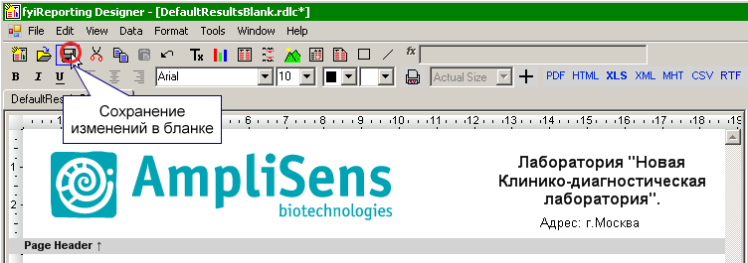
Рисунок … Сохранение изменений в бланке.

При следующей печати результатов методик, использующих данный бланк, изменения будут отображаться.

